Załącznik nr 9 do umowy
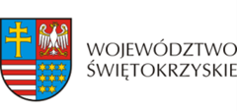
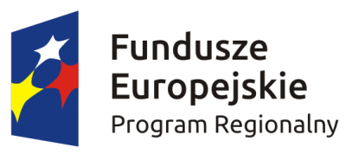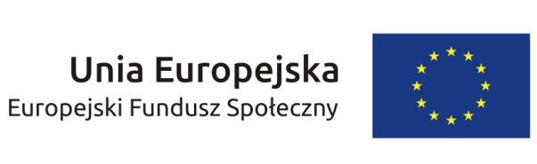

OŚWIADCZENIE UCZESTNIKA PROJEKTU

W związku z przystąpieniem do projektu pn. ……………………………………………………….. oświadczam, że przyjmuję do wiadomości, iż:
  - administratorem moich danych osobowych jest Zarząd Województwa Świętokrzyskiego pełniący rolę Instytucji Zarządzającej dla Regionalnego Programu Operacyjnego Województwa Świętokrzyskiego na lata 2014-2020, mający siedzibę przy Al. IX Wieków Kielc 3, 25-516 Kielce;
  - podstawę prawną przetwarzania moich danych osobowych stanowi art. 23 ust. 1 pkt 2 lub art. 27 ust. 2 pkt 2 ustawy z dnia 29 sierpnia 1997 r. o ochronie danych osobowych (tekst jednolity: Dz. U. z 2002 r. Nr 101 poz. 926, ze zm.) – dane osobowe są niezbędne dla realizacji Regionalnego Programu Operacyjnego Województwa Świętokrzyskiego na lata 2014-2020;
  - moje dane osobowe będą przetwarzane wyłącznie w celu udzielenia wsparcia, realizacji projektu …………………………………………………………….., ewaluacji, kontroli, monitoringu i sprawozdawczości w ramach Programu;
  - moje dane osobowe zostały powierzone do przetwarzania Instytucji Zarządzającej, beneficjentowi realizującemu projekt - …………………………………………………… (nazwa
i adres beneficjenta) oraz podmiotom, które na zlecenie beneficjenta uczestniczą w realizacji projektu-……………………….………………………………………………………………….(nazwa i adres ww. podmiotów). Moje dane osobowe mogą zostać udostępnione firmom badawczym realizującym na zlecenie Instytucji Zarządzającej oraz specjalistycznym firmom realizującym
na zlecenie IZ kontrole w ramach RPO WŚ;
  - podanie danych jest dobrowolne, aczkolwiek odmowa ich podania jest równoznaczna z brakiem możliwości udzielenia wsparcia w ramach Projektu;
  - mam prawo dostępu do treści swoich danych i ich poprawiania.

…..……………………………………… | ……………………………………………
MIEJSCOWOŚĆ I DATA | CZYTELNY PODPIS UCZESTNIKA PROJEKTU*

* W przypadku deklaracji uczestnictwa osoby małoletniej oświadczenie powinno zostać podpisane przez jej prawnego opiekuna.

